Интеллектуальная игра для старшеклассников «Что? Где? Когда?»

27 апреля была проведена интеллектуальная игра «Что? Где? Когда?» для старшеклассников. Участвовали дети с 6 по 9 класс, была создана команда из 7 человек. Цель мероприятия: развитие партнерских отношений, мотивации успеха, формирование навыков работы в команде, развитие сообразительности, логического мышления, умения слушать другого человека.

Детям задавались такие вопросы, как:

- Дрессировщик Юрий Куклачев утверждает «Кошка может прыгнуть к вам на …, но поставить ее на … невозможно. В обоих случаях пропущено одно и то же слово. Назовите его (колени).

- У каких растений нет корней, стеблей, листьев, цветов? (водоросли) и т.д.

Игра закончилась в пользу зрителей.

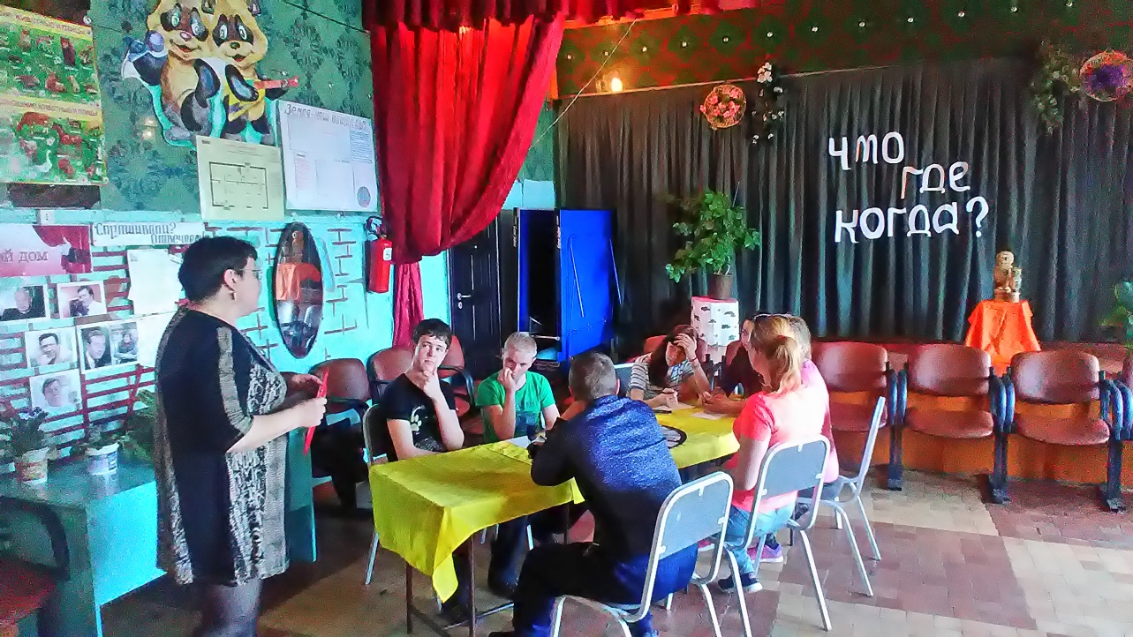

Муниципальное культурное учреждение культурно-досуговое объединение «Аккорд» Зюзинского сельсовета филиал Казанцевский сельский дом культуры, интеллектуальная игра «Что? Где? Когда?»

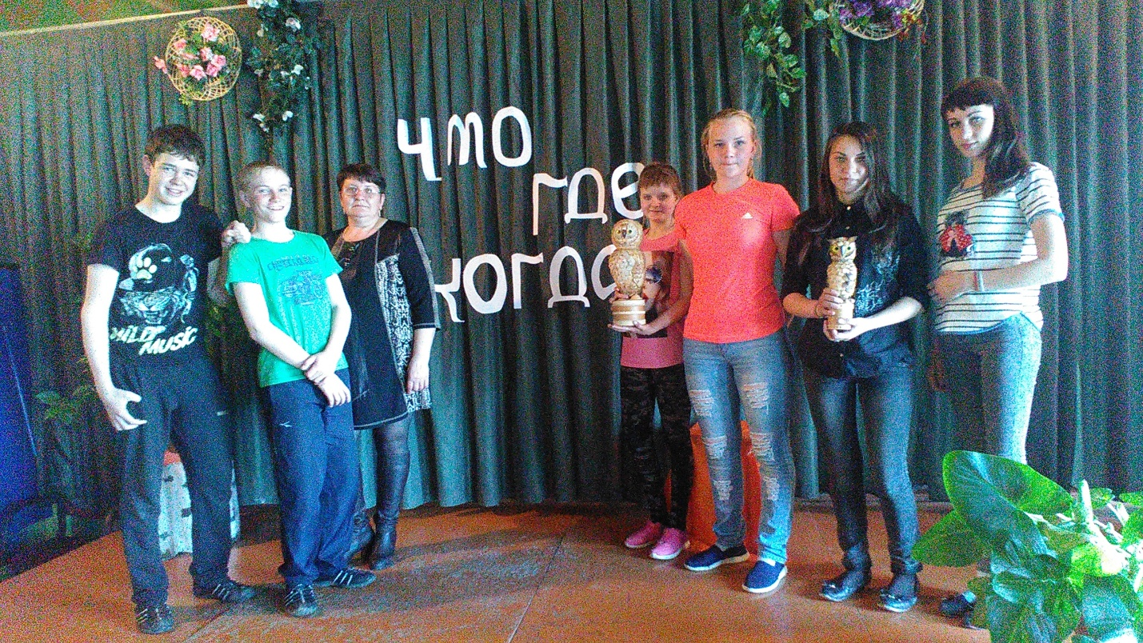

Муниципальное культурное учреждение культурно-досуговое объединение «Аккорд» Зюзинского сельсовета филиал Казанцевский сельский дом культуры, интеллектуальная игра «Что? Где? Когда?», награждение.